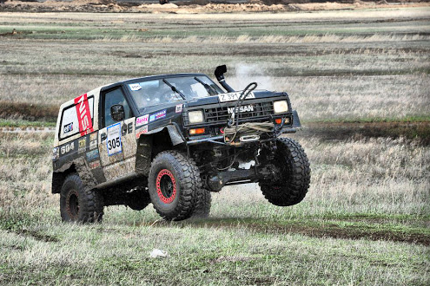
8 августа 2020 года в городе Волгодонске в районе квартала В-9 в рамках «Дня физкультурника» состоится грандиозное мероприятие – Пятый этап Кубка ЮФО по джип-спринтам и Третий этап Кубка Ростовской области по трофи-рейдам «Бой с пылью».
Джип спринт - это парная гонка по специально подготовленной замкнутой трассе, обозначенной вешками с обеих сторон. Протяженность трассы - не более 3-х км. Трасса проходит на естественном природном рельефе и включает в себя резкие повороты, бугры, уклоны, контр-уклоны, колеи и другие естественные препятствия.
Именитая судейская команда, которая постоянно участвует в гонке «Формула 1».
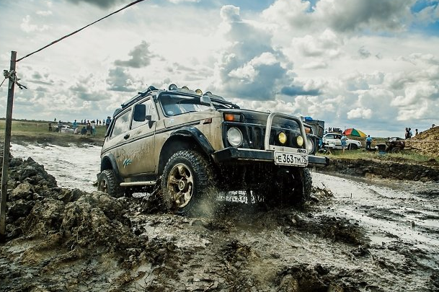
Чемпионы Ставропольского края, Краснодарского края, Республики Калмыкия, Карачаево-Черкесской Республики, Чеченской Республики, Ростовской области, Волгоградской области и других регионов России, спортсмены, имеющие титул Чемпион России. Участники RFC Russia.
Вы увидите все существующие классы автоспорта, а также категории ATV и UTV.
А также для вас кафе под открытым небом, с видом на море, уникальное холодное кофе и батуты для ваших детей.

